«Улы және улы емес бөлме гүлдері. Дәрігерлік қасиеті бар бөлме өсімдіктері» тақырыбында тәжірибе семинары өтті...
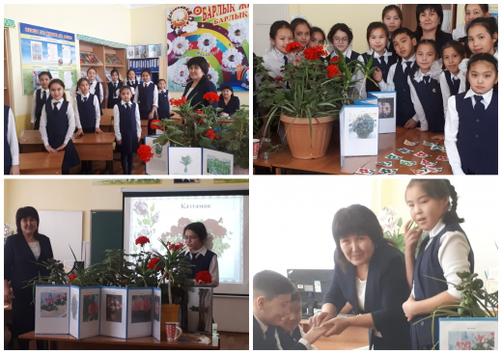

"Сынып бөлмесін көкалдандыру қажет пе және сынып бөлмесін көкалдандырудың оқушыларға етер әсері" мектепішілік жобасы серпінді өтіп жатыр.

Бүгін, 23 қаңтар күні 5 «А» сынып оқушылары «Улы және улы емес бөлме гүлдері. Дәрігерлік қасиеті бар бөлме өсімдіктері» тақырыбында тәжірибе семинарын өткізді.

Школьный экологический проект "Нужно ли озеленение классной комнате и какова степень влияния классного озеленения на здоровье ученика" набирает обороты. Сегодня ученики 5 "А" класса провели семинар-практикум на тему "Ядовитые и неядовитые комнатные цветы. Лекарственные комнатные растения".

https://www.facebook.com/100026234298594/videos/pcb.232223344328807/232223064328835/?type=3&theater
https://www.facebook.com/100026234298594/videos/pcb.232223344328807/232223067662168/?type=3&theater

